Domingo, 10 de Enero de 2010 03:44
"KALINIKOS KREANGA"
Nacio el 8 de marzo de 1972 en la ciudad de Bistrita, Rumania, con el nomebre de Călin Creangă, comenzo a jugar tenis de emsa a los 7 años, su primer entrenador fue Gheorghe Bozga, el mismo que mas tarde descubriria a Mihaela Steff.
En 1989 al tener 17 años y mientras participaba en el campeonato europeo de tenis de mesa recibio una oferta para jugar por grecia, la cual acepto y decidio mudarse alli, al ser menor de edad adquirio rapidamente la nacionalidad griega y cambio su nombre a Kalinikos Kreanga.

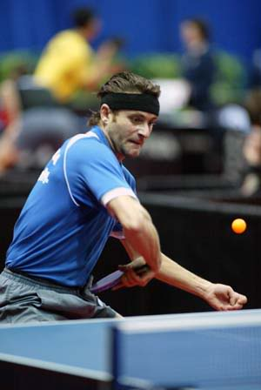
Ha sido uno de los jugadores mas representativos y dominantes del tenis de mesa en europa desde sus comienzos en 1990, el usa el estilo clasico (Shakehand) para agarrar la raqueta , asi mismo se caracteriza por poseer un fuerte golpe de reves (backhand) y un topspin de dereho (forehand) con mucha rotacion.
Kalinikos Kreanga Training
Actualmente a Diciembre 12 de 2009 ocupa el puesto numero 16 en el ranking mundial, entre sus principales titulos estan:
* Ganador de individual y dobles en el abierto de San Petersbrugo en 2004
* Finalista en individual masculino en la copa mundial en 2004
* Medalla de bronce en individual en el campeonato mundial, Paris 2003
Espero que disfruten y por sobre todo aprendan mucho de este video, y recuerden cualquier sugerencia o pedido de algún video en especial es bienvenida.
Fuente: http://www.videosdetenisdemesa.com
Última actualización el Domingo, 10 de Enero de 201

